七下数学 | 专项训练
利用【同位角、第三直线】判定平行线
知识点1 由“同位角相等”判定两直线平行
1.如图,用直尺和三角尺作直线AB,CD,从图中可知,直线AB与直线CD的位置关系为AB∥CD，理由是同位角相等，两直线平行.
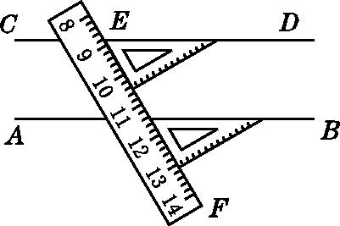

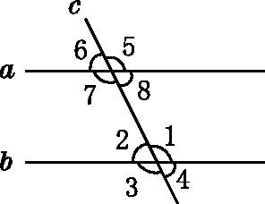
2.如图,直线a,b被直线c所截,下列条件能使a∥b的是（ B ）

A.∠1=∠6 B.∠2=∠6 C.∠1=∠3 D.∠5=∠7
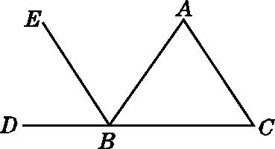
3.如图,能判定EB∥AC的条件是（ D ）

A.∠C=∠ABE B.∠A=∠EBD
C.∠C=∠ABC D.∠C=∠EBD
4.如图,已知∠1=∠2,则下列结论正确的是（ C ）
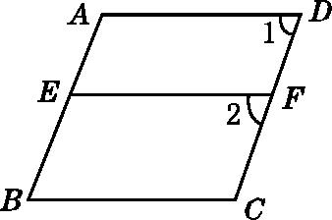

A.AD∥BC B.AB∥CD C.AD∥EF D.EF∥BC
解：找出∠1和∠2是直线AD,EF被直线CD所截而形成的同位角,因此由∠1=∠2可得出AD∥EF.
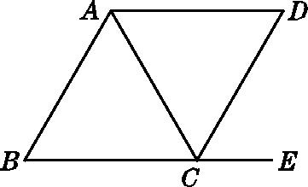
5.如图,CD平分∠ACE,且∠B=∠ACD,可以得出的结论是（ ）

A.AD∥BC B.AB∥CD C.CA平分∠BCD D.AC平分∠BAD

知识点2 由“第三直线”判定两直线平行
6.如图,木工师傅利用直角尺在木板上画出两条线段,则线段AB______CD.
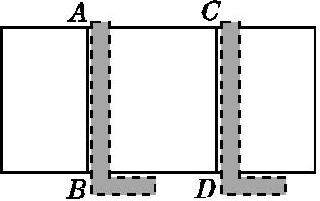
7.在每一步推理后面的括号内填上理由.
（1）如图①,因为AB∥CD,EF∥CD,
所以AB∥EF（平行于同一条直线的两条直线平行）.
（2）如图②,因为AB∥CD,过点F作EF∥AB（过直线外一点,有且只有一条直线与这条直线平行）,
所以EF∥CD（平行于同一条直线的两条直线平行）.
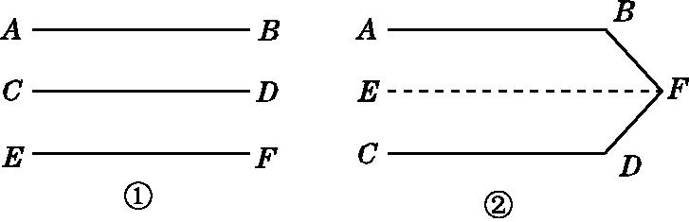

8.在同一个平面内,不重合的两个直角,如果它们有一条边共线,那么另一条边（ D ）
A.互相平行 B.互相垂直 C.共线 D.互相平行或共线
9.三条直线a,b,c,若a∥c,b∥c,则a与b的位置关系是（ B ）
A.a⊥b B.a∥b C.a⊥b或a∥b D.无法确定

易错点 填错理由而致错
10.如图,已知AB⊥BD于点B,CD⊥BD于点D,∠1=∠2,试问CD与EF平行吗?为什么?
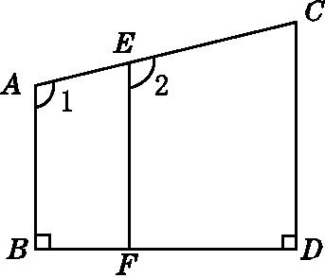
解:CD∥EF.理由:因为∠1=∠2（已知）,
所以AB∥EF（同位角相等,两直线平行）.
因为AB⊥BD,CD⊥BD,
所以AB∥CD（在同一平面内,垂直于同一条直线的两条直线互相平行）.
所以CD∥EF（平行于同一条直线的两条直线互相平行）.
提升训练
考查角度1 利用“同位角相等”说明两直线平行
11.如图,点B在DC上,BE平分∠ABD,∠ABE=∠C,试说明:BE∥AC.
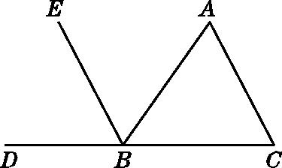
解:因为BE平分∠ABD,
所以∠ABE=∠DBE（角平分线的定义）.
因为∠ABE=∠C,
所以∠DBE=∠C,
所以BE∥AC（同位角相等,两直线平行）.
12.如图,已知∠1=68°,∠2=68°,∠3=112°.
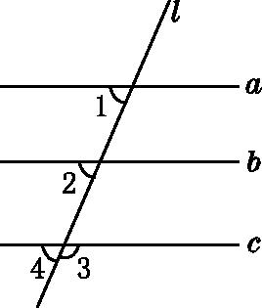

（1）因为∠1=68°,∠2=68°（已知）,
所以∠1=∠2.
所以a∥b（同位角相等,两直线平行）.
（2）因为∠3+∠4=180°（邻补角的定义）,∠3=112°,
所以∠4=68°.
又因为∠2=68°,
所以∠2=∠4,
所以b∥c（同位角相等,两直线平行）.

考查角度2 利用“同位角”“第三直线”（平行或垂直）判定平行
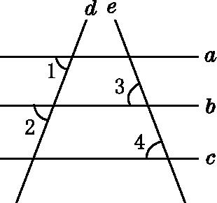
13.如图,已知直线a,b,c,d,e,且∠1=∠2,∠3=∠4,则a与c平行吗?为什么?
解:a与c平行.
理由:因为∠1=∠2（已知）,
所以a∥b（同位角相等,两直线平行）.
因为∠3=∠4（已知）,
所以b∥c（同位角相等,两直线平行）.
所以a∥c（平行于同一条直线的两条直线平行）.

14.如图,已知∠1=90°,∠2=90°,试说明:CD∥EF.
（1）方法一:用“同位角相等”说明.
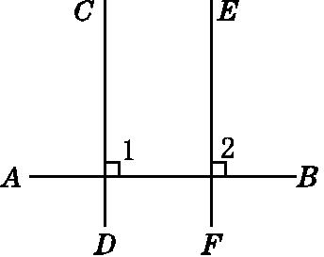
解：方法一:∵∠1=90°,∠2=90°,
∴∠1=∠2.
∴CD∥EF.
（2）方法二:用“第三直线”说明.
解：方法二:∵∠1=90°,∠2=90°,
∴CD⊥AB,EF⊥AB.
∴CD∥EF.

探究培优
拔尖角度1 利用平行线、垂线的基本事实说明三点共线
15.在同一平面内,已知A,B,C是直线l同旁的三个点.
（1）若AB∥l,BC∥l,则A,B,C三点在同一条直线上吗?为什么?
解：在同一条直线上.理由:因为直线AB,BC都经过点B,且都与直线l平行,而过直线外一点有且只有一条直线与这条直线平行,所以AB,BC为同一条直线,所以A,B,C三点在同一条直线上.
（2）若AB⊥l,BC⊥l,则A,B,C三点在同一条直线上吗?为什么?
解：在同一条直线上.理由:因为直线AB,BC都经过点B,且都与直线l垂直,而在同一平面内,过一点有且只有一条直线与已知直线垂直,所以AB,BC为同一条直线,所以A,B,C三点在同一条直线上.

拔尖角度2 利用同位角探究两线段的位置关系
16.如图所示,∠ABC=∠ACB,BD平分∠ABC,CE平分∠ACB,∠DBF=∠F,
问:CE与DF的位置关系怎样?试说明理由.
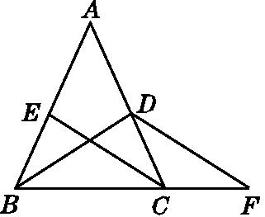

解：CE∥DF.理由如下:
因为BD平分∠ABC,CE平分∠ACB,
所以∠DBC=1/2∠ABC,∠BCE=1/2∠ACB.
因为∠ABC=∠ACB,所以∠DBC=∠BCE.
因为∠DBF=∠F,所以∠BCE=∠F,
所以CE∥DF.

